
بسم الله الرحمن الرحيم
دولــــــــــــــة فــــلـســطــــيـــن الصــف :الثــاني الأساسي
وزارة التربية والتعليم العـــــالي المبحث: التربية الوطنية والحياتية
مديرية التربية والتعليم / ....... التاريخ: /5 / 2017
المدرسة: .......................... اليوم :..........................
ورقـــــــــة عــمـــل / تذكير وتقويم نهايةالفصل الثاني الاسم : ....................................
القسم الأول : عزيزي الطالب ضع حول ما تراه إجابة مناسبة وصحيحة لكل سؤال :
- واحدة من هذه النباتات تؤكل جذورها :
الليمونالفجل الذرة
- تعتمد الزراعة البعلية في فلسطين على مياه :
الريالآبارالأمطار
- واحدة من هذه النباتات معمرة :
البندورةالنخيلالقمح
- من الحيوانات التي تتغذى على اللحوم :
الأسدالماعزالبطة
- من الحيوانات التي تتكاثر بالبيض :
السلحفاة الكلبالنمر
- واحدة من هذه الحيوانات لا تعتني بصغارها :
القطةالضفدع اللبؤة
- نقول : رأى علي ........ طيورِ يحلقُ في السماء .
سربُجماعةقطيع
- تكونُ الشمسُ وسطُ السماءِ ........
مساءً صباحاً ظهراً
- يكون القمرُ بدراً في ........... الشهر القمري.
بداية منتصف نهاية
- يقع البحر المتوسط .......... فلسطين .
شرقغرب جنوب
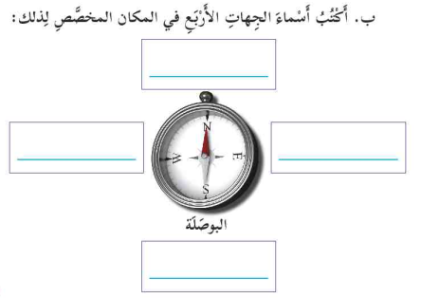
القسم الثاني :نشاط 1/ أكمل حسب المطلوب
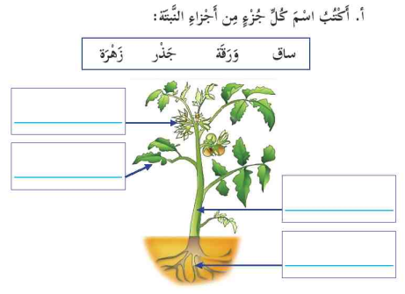
==========================================================================
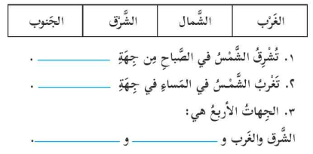
القسم الثالث :أملأ الفراغات حسب المطلوب/
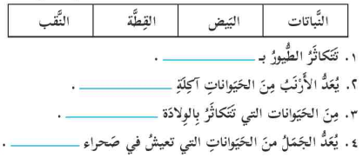
==========================================================================
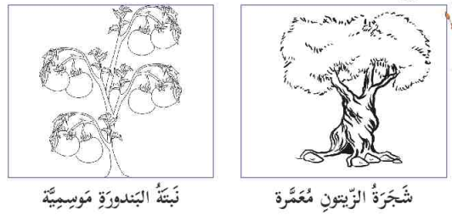
القسم الرابع : ألـــون /
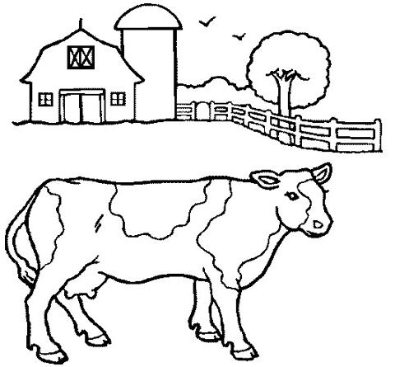
==========================================================================
معلم المادة :" "

